11配位化合物及配位平衡习题 (p368-369)参考解答

1.解答：
序号 | 粒子 | 中心离子 | 配体 | 配位原子 | 配位数
1 | [CoOH (NH₃)₄(H₂O)]²⁺ | Co(II) | OH⁻ 、NH₃、H₂O | O、N、O | 6
2 | [Co(NO₂)₃(NH₃)₃] | Co(III) | NO₂⁻、NH₃ | N、N | 6
3 | [Pt(NH₃)₄][PtCl₆] | Pt(II) | NH₃ | N | 4
3 | [Pt(NH₃)₄][PtCl₆] | Pt(IV) | Cl⁻ | Cl | 6
4 | Ag₂[HgI₄] | Hg(II) | I⁻ | I | 4
5 | [Co(en)₃]Cl₃ | Co(III) | en | N | 6
6 | [Fe(CN)₅(Py)]³⁻ | Fe(II) | CN⁻、Py | N、N | 6
7 | Cu[SiF₆] | Si(IV) | F⁻ | F | 6
8 | [CoBr(NH₃)₅]SO₄ | Co(III) | Br⁻、NH₃ | Br、N | 6
2.解答：(1) [Ni(CN)₄]²⁻; (2) K[PtCl₅(NH₃)] ; (3)[Cu(en)₂]Cl₂;(4)[CoCl₂(NH₃)₄]Cl
(5) [PtCl₂(NH₃)₂]
3.解答：
1 | [Cd(NH₃)₄]^{2＋} | 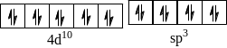 | sp³ | 正四面体型
2 | [Co(NH₃)₆]^{3＋} | 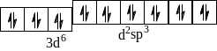 | d²sp³ | 正八面体型
3 | [CoF₆]^{3－} | 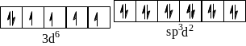 | sp³d² | 正八面体型
4 | [MnBr₄]^{2－} | 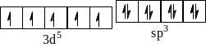 | sp³ | 正四面体型

4.解答：
粒子 | 自旋状态
(1)Fe(en)₂^{2＋} | 高自旋 | 外轨型
(2)Mn(CN)₆^{4－} | 低自旋 | 内轨型
(3)K₃[Fe(CN)₆] | 低自旋 | 内轨型
(4)Pt(CN)₄^{2－} | 低自旋 | 内轨型
5.解答：[Fe(H₂O)₆]^{2＋}：高自旋，_{2g}和e_{g}电子排布为：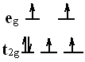
磁矩：μ=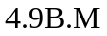
[Fe(CN)₆]^{2－}：低自旋， t_{2g}和e_{g}电子排布为：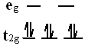
磁矩为：μ=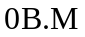
6.解答： [Ag＋]= 4.0×10⁻⁷mol·L⁻¹
7.解答：无AgI沉淀生成。
8.解答： K^{θ}_{f}=3.5×10¹²
9.解答： E^{θ}(AuCl₄－/Au)= -1.04V
10.解答：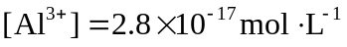; 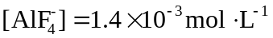
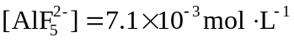; 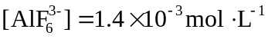
11.解答：(1) [Mg²⁺]=6.2×10⁻⁵ mol⋅L−1; （2） [Mg²⁺]=3.8×10⁻⁸mol⋅L−1
12.解答：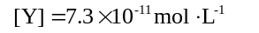
13.解答：lgc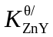=7.75>6，可以标定。
14.解答：lgc=9.21>6，可以滴定。
15.解答：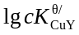=7.73>6，可以准确滴定。
16.解答：pH=6.00时不能直接滴定Mg²⁺；pH_{min}=9.66（此时基本不生成沉淀）
17.解答：(1) ΔlgK^{θ} ≈ 6 , 所以基本可进行分别滴定。(2)滴定Zn2+适宜的pH范围(3.97，6.38)。
18解答：(1)lgα_{Zn}=5.10; (2)lgKZn'Y'= 10.95;
(3)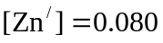 mol⋅L−1 ; [Zn2+]=6.4×10⁻⁷mol⋅L−1
19.解答：（1）总硬度(CaCO₃)=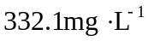
（2）Ca含量(CaCO₃)=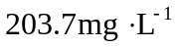
Mg含量(MgCO₃)=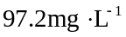

20.解答： 结构组成 AgCl沉淀质量

[CrCl₂(H₂O)₄]Cl·2H₂O 53.83g

[CrCl(H₂O)₅]Cl₂·H₂O 107.7g

[Cr(H₂O)₆]Cl₃ 161.5g
21.解答：(1) [Fe(OH)(H₂O)₅]²⁺ no isomers
(2) [RuBr₂(NH₃)₄]⁺ have 2
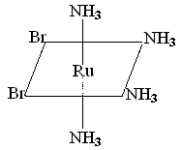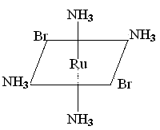
顺式-二溴·四氨合钌(III) 反式-二溴·四氨合钌(III)
(3) [Co(NH₃)₄(H₂O)₂]³⁺ have 2
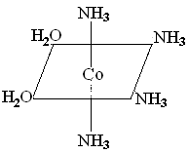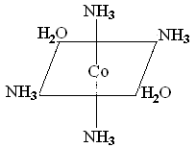
顺式-四氨·二水合钴(III) 反式-四氨·二水合钴(III)
22.解答：顺式-二氯·二氨·二水合铬(III)结构式：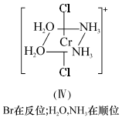
可能的异构体有：
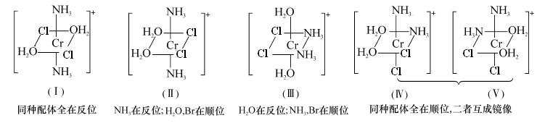
其中(I)、(II)为反式二氨异构体。
23.解答：配体en比配体F⁻具有更强的场强，F⁻引起的中心离子Co³⁺d轨道分裂能小于en引起的中心离子Co³⁺d轨道分裂能。所以电子在[CoF₆⁻]³⁻的e_{g}与t_{2g}之间跃迁需要的能量比[Co(en)₃]³⁺的小，即[CoF₆⁻]³⁻电子跃迁吸收的光波波长比[Co(en)₃]³⁺的长，[CoF₆⁻]³⁻显示出的颜色对应的光波波长比[Co(en)₃]³⁺的短。所以黄色溶液应该是[Co(en)₃]³⁺的溶液，而[CoF₆⁻]³⁻溶液成蓝色。
24.解答：(1) [CuBr₄]²⁻、[Cu(H₂O)₆]²⁻
(2)正方形场配合物 [CuBr₄]²⁻中心离子d轨道分裂能比八面体场[Cu(H₂O)₆]²⁻配合物d轨道分裂能小，[Cu(H₂O)₆]²⁻的电子跃迁能大于[CuBr₄]²⁻，[Cu(H₂O)₆]²⁻显示的颜色波长大于[CuBr₄]²⁻，[Cu(H₂O)₆]²⁻呈淡蓝色，而[CuBr₄]²⁻呈深紫色。

